《小青蛙》课后练习题及答案

一、把下列字的音节补充完整。
___ǎn ___àng ____ìng ___ìng ____ǎo
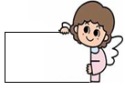
眼 让 病 睛 保


二、给“青”加偏旁组成新字，再填空。
青

1.我（ ）同学到家里做客。
2.天气（ ）朗，小鱼在（ ）（ ）的小河里游，我的心（ ）非常好。

三、给下列的字各组三个词。
清
气
生

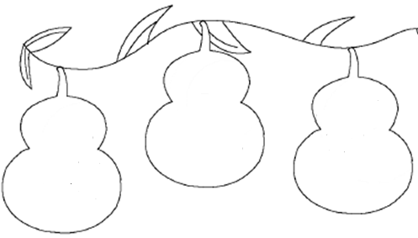

四、根据课文内容填空。
小青蛙
河水______ _____天气________，
小小青蛙大眼_______。
保护禾苗吃害虫，
做了不少好事________。
请你爱护小青蛙，
好让禾苗不生病。

参考答案：一、y r b j b
二、1.请 2.晴 清 清 情
三、清水 清河 清凉 空气 生气 气体 生病 学生 生日
四、清清 晴 睛 情

